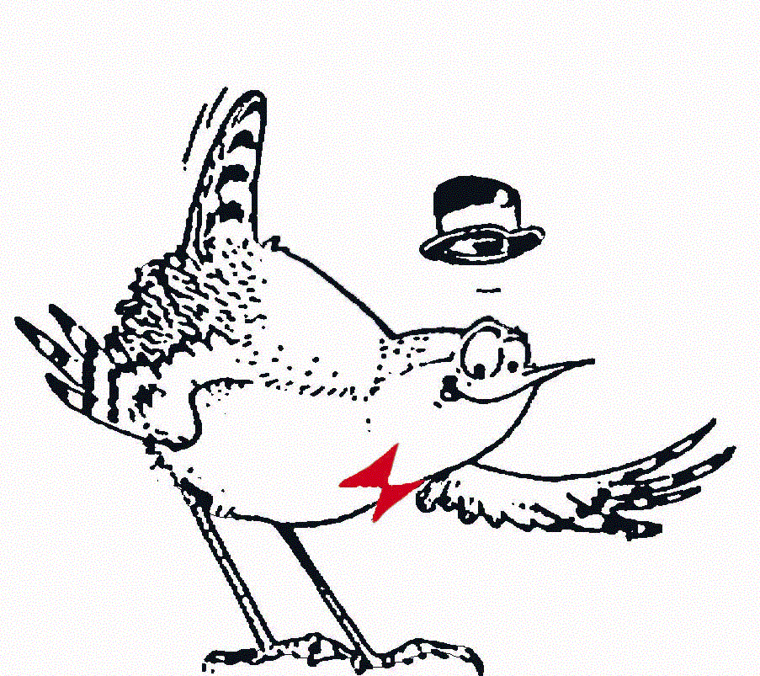
OISEAUX NATURE
La Scierie d’Avin - 88220 XERTIGNY
03.29.30.16.23 - oiseauxnature@free.fr

ENQUETE BLAIREAU
FICHE DE RECENSEMENT SUR LA MORTALITE
DANS LE DEPARTEMENT DES VOSGES

Date d’observation

Commune

Nombre :
Description précise du site d’observation (lieu-dit, route : n° et statut, …)

Eventuellement joindre la photocopie d’une carte (IGN…)
Circonstances de la mort (naturelle, victime de la circulation, destruction…)
Sinon, indiquer « inconnu »

Précisions complémentaires (mort récente…)

Coordonnées de l’observateur
NOM – prénom

Adresse

Téléphone
Mail
Fiche à renvoyer par courrier ou par mail

